**Propozycje zabaw i ćwiczeń w domu dla grupy V i VI 4 latków**

**ZABAWA W TEATR**

Drodzy Rodzice i kochane Dzieci w tym tygodniu zapraszamy Was do wspólnej zabawy w teatr. Przypomnijcie dzieci naszą wycieczkę do Białegostoku na sztukę „Jaś i Małgosia” Znacie wiele bajek. Liczymy na Waszą kreatywność i inwencję twórczą. A oto propozycje nasze wynikające z realizacji planu tygodniowego zgodnie z podstawą programową.

PONIEDZIAŁEK

*„****Makówkowy teatrzyk” H. Bechlerowa***

Cele: poznaje treść utworu i wypowiada się na jego temat, próbuje inscenizować wiersz

Makówkowy teatrzyk -

jest tu na co popatrzeć!

Makówkowa rodzina

przedstawienie zaczyna.

Jest tata Mak wąsaty

i mama w chusteczce w kwiaty,

i córeczki w sukienkach:

duża,

mała,

maleńka.

Makówkowa rodzina

właśnie taniec zaczyna.

Już tata Mak z wąsami

macha w górze rękami

i kłania się i śpiewa,

jak to się mak zasiewa.

Do rodziny mówi tak:

-razem ze mną siejcie mak!

Sieje mak razem z tatą

mama w chusteczce w kwiaty

i córeczki w sukienkach:

duża,

mała,

maleńka.

Kończy się przedstawienie!

Słuchamy zapatrzeni…

Jest cisza, spokój taki,

jakby kto posiał makiem.

*Kto występował w przedstawieniu?; Jak wyglądali członkowie rodziny pana Maka?; Co robili?*

Można zabawić się tworząc postaci na palcach.

**Karta pracy cz. 2, str.34**

• Ćwiczenia logorytmiczne z wykorzystaniem rymowanki „Siała baba mak”

***Siała baba mak,*** *chodzimy rytmicznie wypowiadając tekst i klaszcząc w*

***nie wiedziała jak,*** *w dłonie*

***a dziad wiedział,*** *drobnymi krokami obracamy się wokół własnej osi,*

***nie powiedział,*** *z rytmizowaniem tekstu,*

***a to było*** *zatrzymujemy się klaszcząc wypowiadamy tekst rytmicznie,*

***tak!*** *mocne klaśnięcie i głośne wypowiedzenia słowa tak*

• Zabawa ruchowa *Poznawanie i wyczuwanie własnego ciała*

Marsz w różnych kierunkach z wysokim unoszeniem kolan, podskoki na jednej nodze, chodzenie do przodu i do tyłu w siadzie podpartym.

WTOREK

Zabawa ilustracyjna do piosenki. ( dowolny taniec improwizowany)

Cele: poznaje słowa i melodię piosenki, ruchem tanecznym ilustruje piosenkę

**Wielka wyprawa - piosenka**

**Malowany wózek, para siwych koni,  
pojadę daleko, nikt mnie nie dogoni!  
Pojadę daleko, po ubitej dróżce,  
tam gdzie stoi mała chatka na koguciej nóżce.  
Stanę przed tą chatką, będę z bicza trzaskał,  
wyjdźże, Babo Jago, wyjdźże jeśli łaska!  
Wyjdzie Baba Jaga, stara, całkiem siwa,**

**i zapyta grubym głosem: "Kto mnie tutaj wzywa?"**

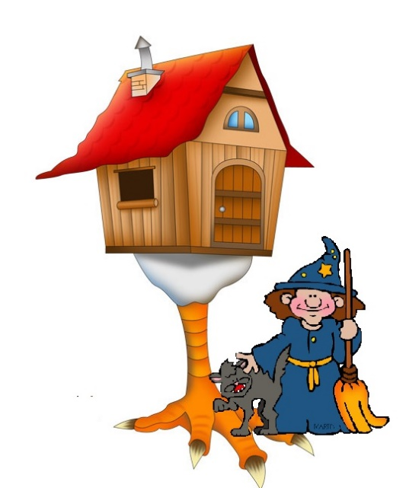**To ja, Babo Jago,**

**chciałem ciebie prosić,  
żebyś nie więziła Jasia i Małgosi.**

**Bo jak nie, to powiem**

**rzecz ci nieprzyjemną:  
będziesz miała, Babo Jago,**

**do czynienia ze mną!**

**Strzeż się czarownico!**

**Krzyknę w niebogłosy,**

**że aż Babie Jadze**

**dęba staną włosy.  
I koniki pognam,**

**albo krzyknę na nie**

**i pojadę do swej mamy,**

**na drugie śniadanie!**

<https://www.youtube.com/watch?v=p084A_FSNds&feature=youtu.be&autoplay=1>

Pytania do piosenki: *Ile zwrotek ma piosenka?; Jakie postaci występują w piosence?*

• Zabawa na spostrzegawczość *Korona króla*

Rodzic chowa koronę lub inny rekwizyt (berło, różdżkę..), a dziecko szuka na zasadzie *ciepło-zimno.* Potem zmiana z rodzicem lub rodzeństwem. Kto znajdzie koronę zakłada i siada na tronie, a inni się kłaniają i wypowiadają słowa :

*Siedzi król na tronie w srebrzystej koronie.*

*Pięknie go witamy i ładnie się kłaniamy.*

ŚRODA

**Kolorowe klocki – zabawy utrwalające nazwy kolorów.**

Cele: nazywa kolory, przelicza w zakresie 5 i więcej

Przygotować klocki w różnych kolorach.

Rodzic czyta wiersz, a dziecko bierze klocki odpowiednio do treści wiersza .

***„Klocki”*** *W.Ścisłowski*

Kolorowe klocki dostał Krzyś od mamy.

My wszystkie kolory dobrze chyba znamy:

są klocki zielone jak wiosenna trawa,

są klocki brązowe jak poranna kawa,

są klocki niebieski jak kwiaty na łące,

są klocki żółciutkie zupełnie jak słońce!

Z takich barwnych klocków

zbudował Krzyś domy i z tego wysiłku

sam stał się czerwony.

Sprawdzamy czy dobrze dziecko wybrało. Potem prosimy o inne kolory , które nie wystąpiły w wierszu. Można segregować kolorami , przeliczać klocki.

• Ćwiczenia ruchowe z piłką: rzucanie , łapanie, turlanie, podrzucanie, wrzucanie do kosza

CZWARTEK

**Moja ulubiona bajka – malowanie postaci z ulubionej bajki.**

Słuchanie fragmentu ulubionej bajki . Do wykorzystanie ramka w pliku kart pracy. Technika pracy dowolna .

• „Z jakiej to baśni?”- zabawa dydaktyczna . Rozwiązywanie zagadek obrazkowych

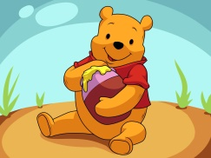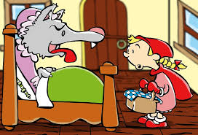 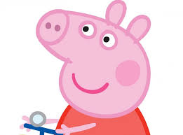 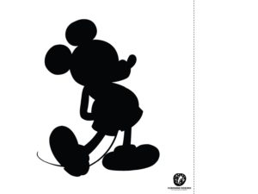

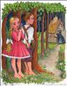

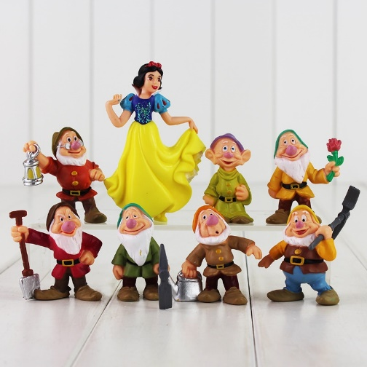

PIĄTEK

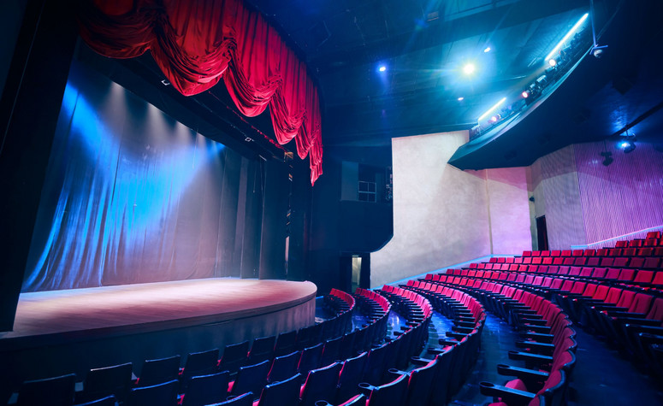

Pojęcia związane z teatrem : scena , widownia, kurtyna, aktorzy, dekoracje (scenografia), rekwizyty

**„Bardzo ważna rola”- opowiadanie S. Kraszewskiego.**

Cele: odpowiada na pytania dotyczące tekstu, poznaje pojęcia związane z teatrem: scena, kurtyna, aktorzy, scenografia, rekwizyty

*Starszaki coraz częściej myślały o szkole. Powoli wyrastały z przedszkola, tak jak się wyrasta z przyciasnych butów czy kusego ubranka. Wyobrażały sobie jak będzie w nowym miejscu.*

*- Jesteśmy już prawie uczniami – powiedziała Zosia. – Zanim pożegnamy przedszkole, może warto pokazać młodszym kolegom, czego nauczyliśmy się tutaj.*

*I starszaki w porozumieniu z panią postanowiły przygotować teatrzyk.*

*Dzieci przez wiele dni uczyły się swoich ról. Recytowały wierszyki, śpiewały piosenki i tańczyły różne tańce. Po kilku próbach starszaki znały swoje role na pamięć. Na scenie czuły się pewnie, jak prawdziwi aktorzy. Prawie wcale nie zapominały, co maja powiedzieć i rzadko się myliły. Pomagały paniom z przedszkola w przygotowaniu kolorowych dekoracji i kostiumów.*

*- Będzie teatrzyk w przedszkolu – powiedziała Zosia przy kolacji.*

*- Teatrzyk?- zainteresował się braciszek Zosi. Misiek był w najmłodszej grupie tego samego przedszkola. Był bardzo dumny ze swej starszej siostry. Ona wszystko wiedziała, wszystko umiała i pomagała Miśkowi we wszystkim.*

*- Taki teatrzyk z kukiełkami ? – spytał Misiek.*

*- Nie, bez kukiełek. Sami będziemy grali. Same starszaki!*

*- Ty, Zosiu, też ?*

*- O tak! Będę grała bardzo Ważną Rolę!*

*Nadszedł dzień uroczysty, niecierpliwie wyczekiwany w przedszkolu.*

*W dużej sali przedszkolnej kurtyna zasłaniała scenę . Przed zasłoną stanęły rzędy krzesełek dla widzów.*

*Wszystkie grupy przedszkolne z wyjątkiem starszaków zasiadły na widowni. Starszaki zniknęły w szatni, która zamieniła się w teatralną garderobę. Starszaki przebierały się w kostiumy specjalnie przygotowane dla aktorów przedstawienia. Rozległ się gong i kurtyna odsłoniła scenę z kolorowymi dekoracjami. Rosła tam piękna, rozłożysta jabłoń. Za jabłonią było pole i łąka, a za łąką las. Między łąką a lasem płynęła rzeka.*

*Między sceną a widownią stał duży zegar, z tarczą podzielona na 4 części i jedną wskazówką. Nie pokazywał godzin, ale pory roku. Każda pora roku w innym kolorze. Zima – biała, wiosna – zielona, lato – złote, jesień – brązowa.*

*Na scenę wbiegły starszaki i zaśpiewały piosenkę o porach roku. Bim! – zegar zadzwonił jeden raz. Wskazówka pokazała białe pole z napisem ZIMA. Rozległ się szum wiatru i sypnął śnieg. Na scenie zrobiło się biało. Gałązki jabłoni pokryły się szronem. Jabłonka trzęsła się z zimna i miała bardzo smutną minę. Po chwili, przykryta kołderka śniegu, zasnęła na stojąco. Na scenę wbiegły dzieci przebrane za leśne zwierzęta. Były tam sarenki, jelonki, zajączki i ptaki zimujące. Takie , co nie odleciały do ciepłych krajów. Bardzo smutne, zmarznięte i głodne zwierzęta drżały z zimna. Szukały pożywienia pod śniegiem. Na scenę wbiegły dzieci w zimowych ubrankach i chłopiec przebrany za leśniczego. Dzieci sypały smakołyki dla ptaków do karmnika i wieszały słoninkę na gałęziach jabłonki. Leśniczy wykładał siano , marchew i kapustę dla czworonożnych mieszkańców lasu. Głodne zwierzęta najadły się do syta i zatańczyły z radości.*

*Misiek wpatruje się w scenę . Gdzie Zosia? Nigdzie jej nie ma. Jak to, przecież miała grać Bardzo Ważną Rolę!*

*Bim-bam! – zegar zadzwonił dwa razy. Wskazówka pokazała zielone pole z napisem WIOSNA. Zaczął padać deszcz. Śnieg na polach roztopił się. Wyparował szron z gałęzi jabłoni. Zazieleniły się pola, łąki i drzewa w lesie. Jabłonka obudziła się i uśmiechnęła się radośnie. Jej gałązki pokryły się białymi kwiatami i młodymi listkami. Wokół drzewa tańczyły dzieci przebrane za pszczoły i motyle. Z ciepłych krajów przyleciały jaskółki, żurawie i bociany. Misiek obserwuje scenę. Coraz bardziej się niepokoi. Gdzie Zosia? Nigdzie jej nie ma. Jak to? Przecież Zosia miała grać Bardzo Ważna Rolę!*

*Bim-bam-bom! – zegar zadzwonił trzy razy. Wskazówka przesunęła się na złote pole z napisem LATO. Słońce świeciło coraz mocniej. Zieleń na polach i łąkach zastąpiły żółto-złote kolory dojrzewającego zboża i żółknących traw. Jabłonka miał bardzo zadowolona minę.*

*Pod przekwitającymi kwiatami pojawiły się zawiązki owoców. Szybko rosły jak nadmuchiwane balonki. Zmieniały się w zielone jabłka. Po minie jabłonki było widać, że jest jej ciężko. Ciężar owoców wyginał gałęzie do ziemi.*

*Misiek wypatruje Zosi na scenie. Zbiera mu się na płacz. Gdzie Zosia?*

*Bim-bam-bom-bum! – zegar zadzwonił cztery razy. Wskazówka pokazała pole brązowe z napisem JESIEŃ. Zachmurzyło się . Las przybrał jesienną szatę z liści żółtych, czerwonych i brązowych. Powiał jesienny wiatr. Dzieci przebrane za kolorowe liście zatańczyły na scenie. Wiatr strąca dojrzałe, czerwone owoce jabłoni. Im więcej owoców ląduje na ziemi, tym większa ulga maluje się na twarzy drzewa. Gdy spada ostatnie jabłko, jabłonka unosi ręce – gałęzie- do góry i tańczy radośnie. Dookoła niej tańczą pszczoły, motyle, ptaki i leśne czworonogi. Na scenę wchodzą dzieci z koszykami i śpiewając zbierają jabłka.*

*Starszaki z koszykami pełnymi jabłek schodzą ze sceny. Ida między widzów. Rozdają dzieciom dojrzałe, słodkie owoce.*

*Stojące na scenie drzewo jabłoni macha gałęziasta ręką do Miska. – Zosia! – woła uradowany chłopiec i biegnie do siostry. Wbiega na scenę i rzuca się w objęcia dziewczynki.*

*- Nie poznałem cię, bo się przemieniłaś w jabłonkę! A przecież cały czas patrzyłem na ciebie, Zosiu! Nie mogę uwierzyć, że to ty! A Zosia na to: - Mówiłam, Michałku, że gram w przedstawieniu Bardzo Ważną Rolę!*

Pytania do tekstu: O czym było przedstawienie?; Za jakie postacie były przebrane dzieci?; Czy Michał rozpoznał siostrę?; Za kogo była przebrana?

• Zabawa ruchowa *„Wielkoludy i krasnoludki”*

Wielkoludy – dzieci maszerują w rytm ćwierćnut (wyklaskiwany lub wystukiwany)

Wyprostowani i z rękoma uniesionymi w górę.

Krasnoludki - biegają cichutko w rytm ósemek

**Karta pracy cz.2 str. 35**

**Rodzaje lalek używanych w teatrze:**

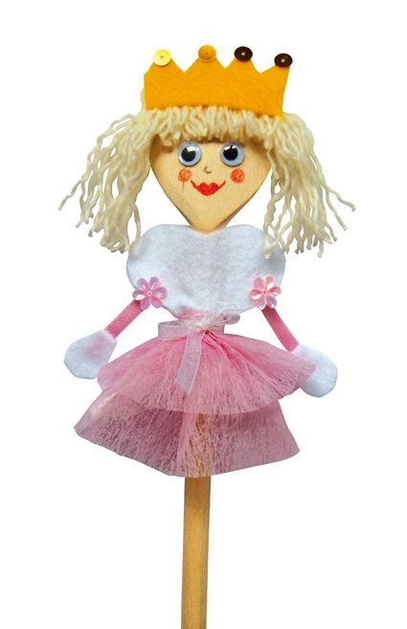

KUKIEŁKA

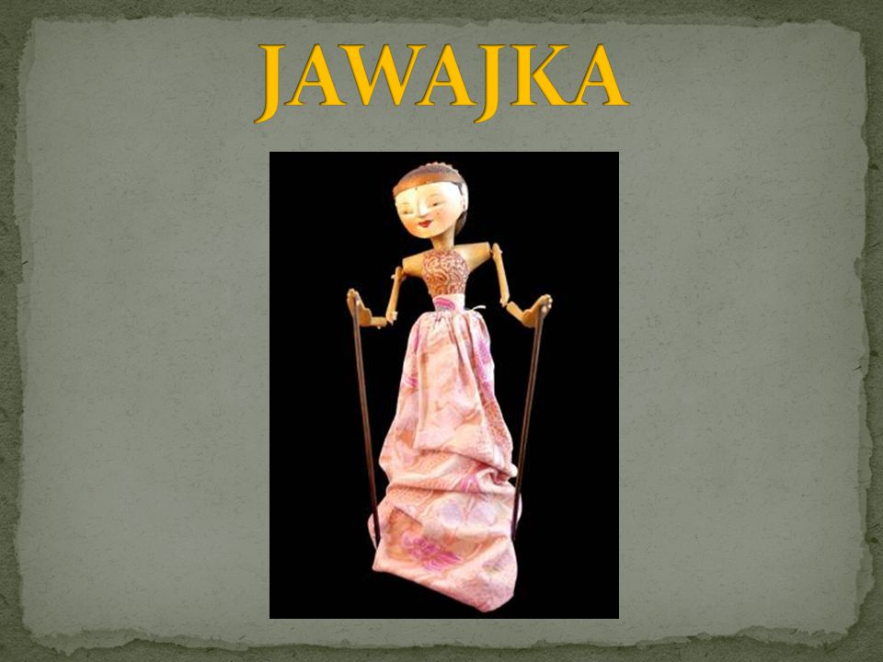

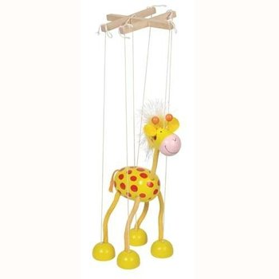

MARIONETKA

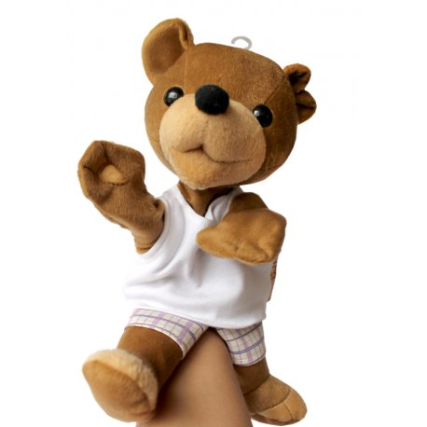

PACYNKA